Лабораторная работа №8

Научное программирование

Николаев Дмитрий Иванович, НПМмд-02-24

Содержание

# 1 Цель работы

Целью работы является изучение собственных значений и собственных векторов матриц, а также моделирование цепей Маркова на языках программирования Octave и Julia.

# 2 Теоретическое введение

## 2.1 Собственные значения и собственные векторы

Собственные значения и собственные векторы играют важную роль в линейной алгебре и математической физике. Для матрицы $A$ уравнение собственных значений записывается как:

$$A\vec{v}=λ\vec{v},$$

где $λ$— собственное значение, а $\vec{v}$— собственный вектор матрицы $A$. Эти понятия используются для решения задач динамических систем, квантовой механики, обработки сигналов и др.

## 2.2 Цепи Маркова

Рассмотрим последовательность случайных событий при соблюдении следующих условий:

* конечное число состояний;
* через определённые промежутки времени проводится наблюдение и регистрируется состояние системы;
* вероятность перехода в каждое из состояний или остаться в том же состоянии зависит только от текущего состояния.

Такая система называется **цепью Маркова**. Наша задача — предсказать вероятности состояний системы.

Цепи Маркова описывают системы, где переход между состояниями определяется вероятностями, зависящими только от текущего состояния. Матрица переходов $P$ описывает вероятность перехода между состояниями, и её можно использовать для предсказания будущих состояний системы. Математически состояние системы через $k$ шагов определяется как:

$$\vec{x_{k}}=P^{k}\vec{x_{0}}$$

где $\vec{x_{0}}$— начальный вектор вероятностей. Цепи Маркова применяются в теории вероятностей, экономике, биоинформатике и многих других областях.

# 3 Выполнение лабораторной работы

Следуя указаниям из [1], выполним лабораторную работу на Octave и Julia.

## 3.1 Octave

### 3.1.1 Собственные значения и векторы

Зададим матрицу $A$:

$$A=\left(\begin{matrix}1 & 2 & −3 \\ 2 & 4 & 0 \\ 1 & 1 & 1\end{matrix}\right)$$

Необходимо найти собственные значения и собственные векторы этой матрицы. Для нахождения используется команда eig с двумя выходными аргументами. Синтаксис:

[v, lambda] = eig(A)

Первый элемент результата — матрица, столбцы которой представляют собой собственные векторы, а второй результат — диагональная матрица с собственными значениями на диагонали.

A = [1 2 -3; 2 4 0; 1 1 1]  
[v, lambda] = eig(A)

Результаты ([??]):

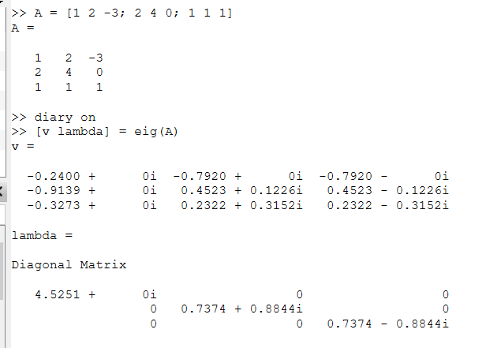

Собственные значения и векторы матрицы A на Octave

Для того, чтобы получить матрицу с действительными собственными значениями, мы можем создать симметричную матрицу (имеющую действительные собственные значения) путём умножения (слева) матрицы $A$ на транспонированную матрицу:

C = A' * A  
[v, lambda] = eig(C)

Результаты ([??]):

$$C=\left(\begin{matrix}6 & 11 & −2 \\ 11 & 21 & −5 \\ −2 & −5 & 10\end{matrix}\right)$$

$$v=\left(\begin{matrix}0.876137 & 0.188733 & −0.443581 \\ −0.477715 & 0.216620 & −0.851390 \\ −0.064597 & 0.957839 & 0.279949\end{matrix}\right)$$

$$λ=\text{diag}\left(\begin{matrix}0.1497 & 0 & 0 \\ 0 & 8.4751 & 0 \\ 0 & 0 & 28.3752\end{matrix}\right)$$

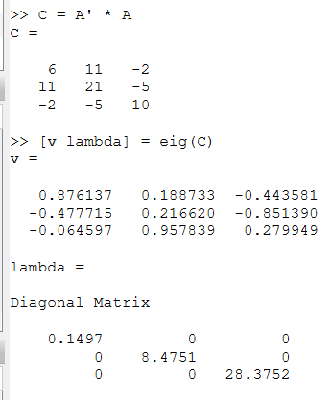

Собственные значения и векторы симметричной матрицы C = A’*A на Octave

Диагональные элементы матрицы $λ$ являются собственными значениями, а соответствующие столбцы матрицы $v$— собственными векторами. Каждому собственному значению соответствует бесконечное семейство собственных векторов. Типичные собственные векторы, полученные в Octave, нормированы на единицу.

### 3.1.2 Цепи Маркова: Случайное блуждание

Модель случайного блуждания была реализована с использованием матрицы переходов $T$ и нескольких начальных состояний ([??]).

$$T=\left(\begin{matrix}1 & 0.5 & 0 & 0 & 0 \\ 0 & 0 & 0.5 & 0 & 0 \\ 0 & 0.5 & 0 & 0.5 & 0 \\ 0 & 0 & 0.5 & 0 & 0 \\ 0 & 0 & 0 & 0.5 & 1\end{matrix}\right).$$

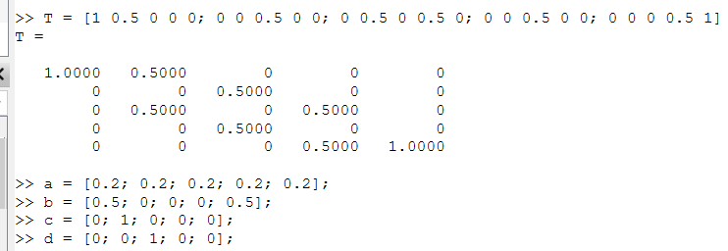

Матрицы переходных вероятностей и начальные состояния на Octave

Мы хотим предсказать местоположение после $k$ ходов, что делается путём перемножения матрицы переходов $T$. Вектор вероятности после $k$ периодов получается следующим образом:

$$x_{k}=T^{k}a.$$

Пусть $a=\left(0.2,0.2,0.2,0.2,0.2\right)$, $b=\left(0.5;0;0;0;0.5\right)$, $c=\left(0;1;0;0;0\right)$, $d=\left(0;0;1;0;0\right)$. Найдём вектора вероятностей после 5 шагов:

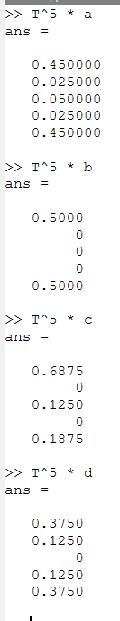

Вектора вероятностей после 5 шагов на Octave

### 3.1.3 Цепи Маркова: Равновесное состояние

Состояние $x$ является равновесным, если $x=Tx$. Каждая цепь Маркова имеет хотя бы одно равновесное состояние. Пусть $T$— матрица переходов для цепи Маркова, тогда $λ=1$ является собственным значением $T$. Если $x$— собственный вектор для $λ=1$ с неотрицательными компонентами, сумма которых равна 1, то $x$ является равновесным состоянием.

Найдём вектор равновесного состояния для матрицы переходов $T$:

$$T=\left(\begin{matrix}0.48 & 0.51 & 0.14 \\ 0.29 & 0.04 & 0.52 \\ 0.23 & 0.45 & 0.34\end{matrix}\right)$$

и её собственные значения вместе с собственными векторами ([??]):

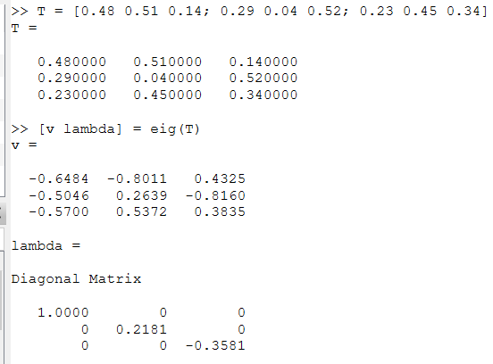

Собственные значения и векторы матрицы переходных вероятностей T на Octave

После нормализации собственного вектора соответствующего $λ=1$, получим

$$x=\left(\begin{matrix}0.3763 \\ 0.2929 \\ 0.3308\end{matrix}\right).$$

Проверим, действительно ли полученныф вектор является равновесным состоянием ([??]).

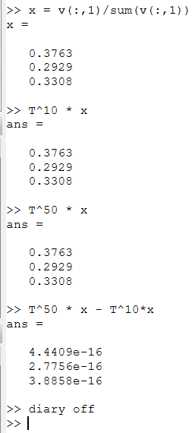

Равновесное состояние матрицы переходных вероятностей T на Octave

Получили, что вектор $x$ является равновесным состоянием.

## 3.2 Julia

Повторим вышеописанные шаги на языке Julia. Найдём собственные значения и вектора матрицы $A$ ([??,??]) и полученной из неё симметричной матрицы $C=A′A$ ([??,??]), вероятностное распределение через 5 шагов при разных начальных состояних ([??,??]), а также найдём равновесное состояние цепи Маркова ([??,??]).

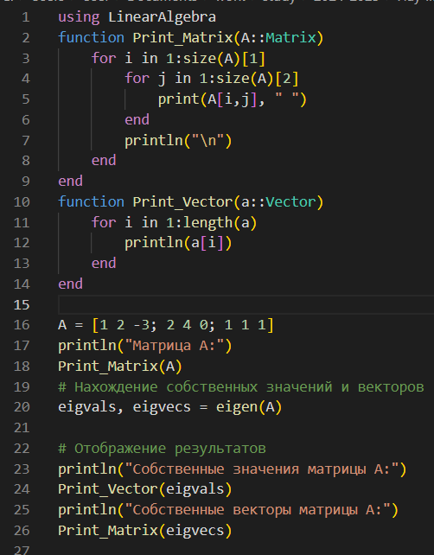

Собственные значения и векторы матрицы A на Julia (1/2)

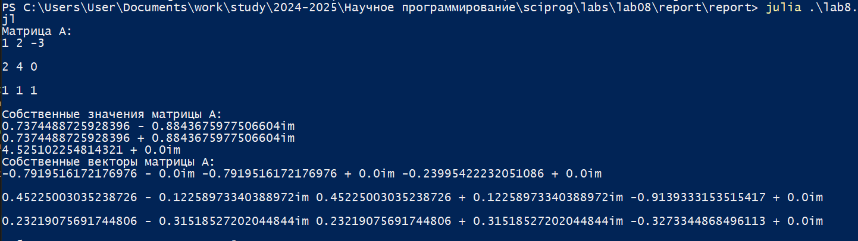

Собственные значения и векторы матрицы A на Julia (2/2)

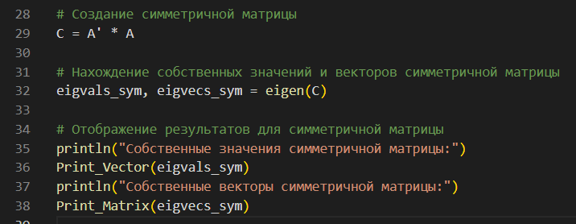

Собственные значения и векторы симметричной матрицы C = A’A на Julia (1/2)

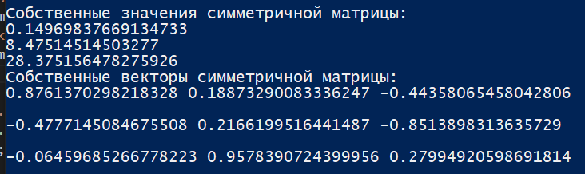

Собственные значения и векторы симметричной матрицы C = A’A на Julia (2/2)

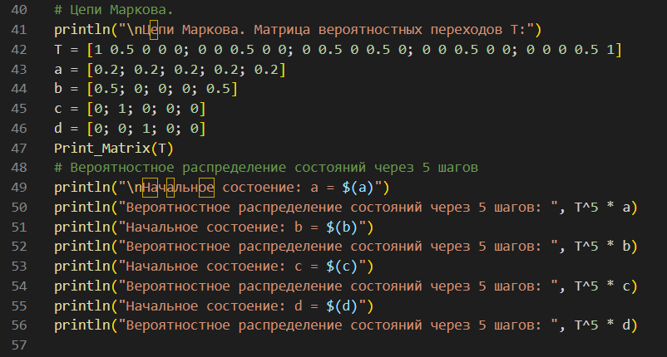

Вектора вероятностей после 5 шагов на Julia (1/2)

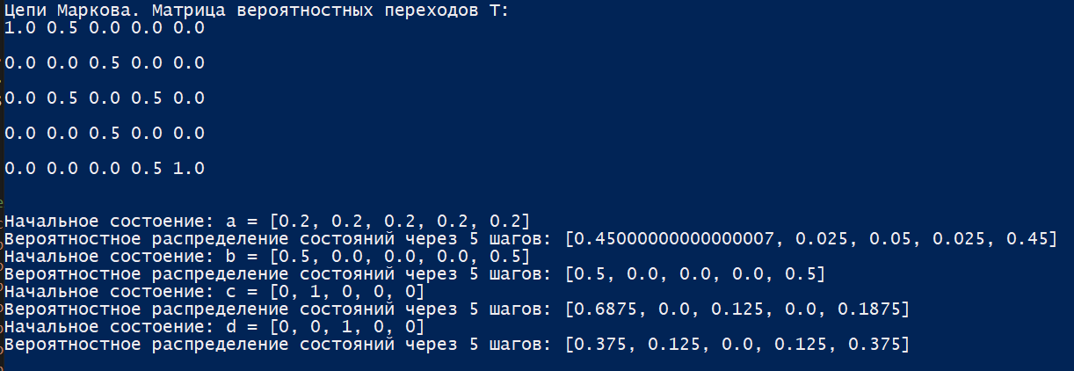

Вектора вероятностей после 5 шагов на Julia (2/2)

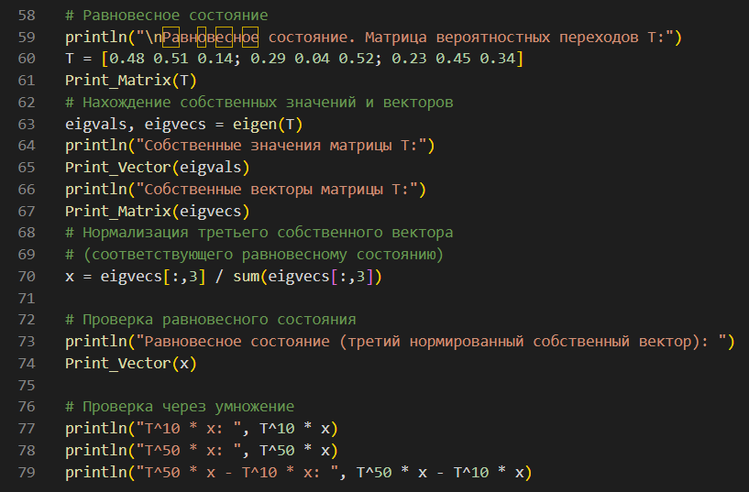

Равновесное состояние матрицы переходных вероятностей на Julia (1/2)

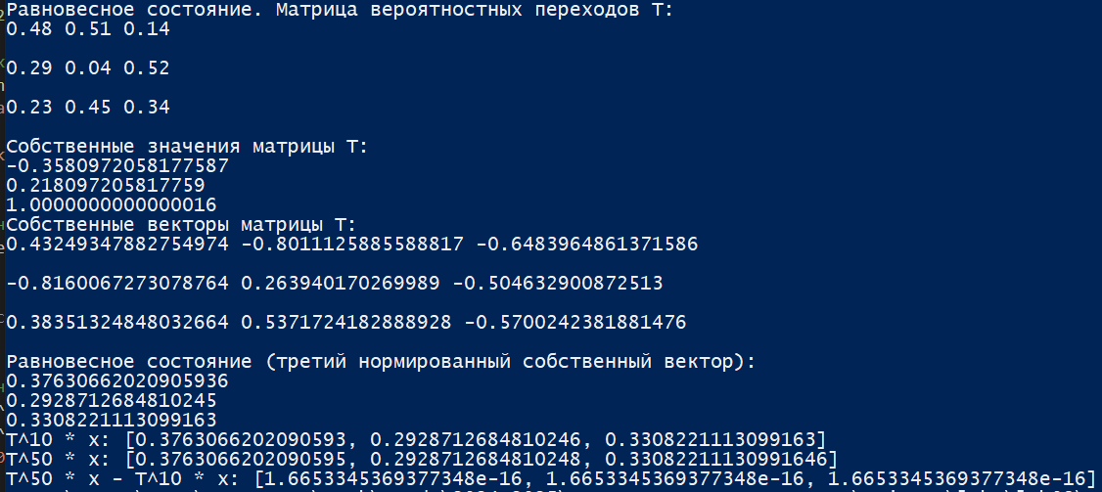

Равновесное состояние матрицы переходных вероятностей на Julia (2/2)

# 4 Выводы

В ходе выполнения лабораторной работы я изучил возможности вычисления собственных значений и собственных векторов матриц, а также моделирования цепей Маркова на языках программирования Octave и Julia.

# Список литературы

1. Кулябов Д. С. Лабораторная работа №8. Задача на собственные значения [Электронный ресурс]. RUDN, 2024. URL: <https://esystem.rudn.ru/pluginfile.php/2372912/mod_resource/content/2/README.pdf>.